Взаимосвязь качества семени, фертильности и воспроизводства
Главная цель любого центра искусственного осеменения (И.О.) – это уверенность в том, что каждая соломинка, каждая доза семени от быка – это продукт наилучшего качества с высокой степенью фертильности. Несмотря на то, что целью является производство продукции с сопоставимой фертильностью, способность к воспроизведению потомства двух быков никогда не бывает одинаковой.
Программы контроля качества центров И.О. используют знания, полученные в результате исследований, чтобы максимизировать потенциал фертильности. Это достигается путем внедрения мер предосторожности. Первую меру предосторожности принимают до и во время отбора быков; они должны быть не только превосходны в плане генетики, но также должны быть полностью здоровы, и способны производить сперму приемлемого качества для И.О. Следующую меру предосторожности принимают после прибытия в центр И.О. и помещения на карантин, где проводят исследования на заболевания и подтверждают статус полностью здорового быка. Оценки первых образцов семени до и после оттаивания являются доказательством способности быка произвести сперму приемлемого качества. Основная мера предосторожности для обеспечения высокого качества семени воплощается в комплексной программе оценки семени после оттаивания. Единственная цель этой программы заключается в выявлении и утилизации любого эякулята недостаточного качества, определенного в результате лабораторных исследований, который может привести к низкому уровню фертильности, если семя будет использоваться для И.О. Каждый месяц определяется процент морфологически нормальных сперматозоидов в сперме каждого быка. Средний процент морфологически нормальных сперматозоидов в сперме колеблется от 70 - 75 % и до заморозки, и после оттаивания, поскольку процессы замораживания и оттаивания не влияют на морфологию.
Бытует мнение, что большинство проблем с фертильностью и оплодотворяющей способностью обусловлено недостаточным количеством сперматозоидов в дозах для И.О. от конкретного быка, или всех быков в целом. Количество эякулята значительно варьируется, и зависит от возраста, размера яичек и эффективности сперматогенеза / грамм ткани. Производство спермы также зависит от частоты взятия и интенсивности сексуального возбуждения. В то время как молодой бычок производит от 2 до 5 мл семенной жидкости, взрослый бык способен произвести от 6 до 15 мл. Количество сперматозоидов в дозе для И.О. бесспорно может повлиять на фертильность, но обширные исследования Голштинских быков-производителей показывают, что существует "пороговое значение", при котором, добавляя больше спермы в дозу, фертильность не улучшается. Количество сперматозоидов, необходимое для достижения порогового значения, варьируется от 2,5 до 5 миллионов для обычного быка на одну дозу для И.О. В среднем одна доза содержит приблизительно 20 миллионов сперматозоидов, что подтверждает, что организации по И.О. помещают значительно больше спермы в каждую соломинку, чем это необходимо, для достижения максимального потенциала фертильности квалифицированным техником-осеменатором во всех стадах, даже с плохим уходом. Необходимо помнить, что И.О. коров не в период половой охоты не повлечет за собой стельность, вне зависимости от количества сперматозоидов на дозу. Поэтому компании по И.О. решили сосредоточиться на предоставлении быков, доступных для производителей, которые имеют хорошие показатели оплодотворяющей способности, а

также могут передать высокую степень фертильности своим дочерям. Большинство быков из Северной Америки имеют Показатель оплодотворяющей способности (SCR). Этот показатель не является генетическим признаком, он определяет степень фертильности быка. Например, Показатель оплодотворяющей способности 1,0 указывает на увеличение количества успешных оплодотворений на 1 % по сравнению с нормальным количеством в стаде. Для того, чтобы повысить показатели оплодотворяющей способности и фертильности в стаде для будущих поколений, необходимо выбирать быков с положительными SCR и DPR (индекс фертильности дочерей).
Выбор быков с высокими показателями оплодотворяющей способности является только частью решения проблемы улучшения воспроизводства стада. По-видимому, основными причинами различий в показателях фертильности среди стад являются человеческий фактор и здоровье коровы, а также уход, разница в питании, периоде лактации, стойлах и заболеваниях. Исследование доктора Кента Вайгеля в университете штата Висконсин выявило, что оплодотворяющая способность в стаде находится под влиянием управления и факторов окружающей среды на 96 %, на 3% зависит от генетики коров и на 1% от генетики быка производителя (см. ниже).
Неудивительно, что для достижения высокого уровня показателей фертильности в стадах, элитные хозяйства по всему миру имеют жесткую систему управления, и придают большое значение качественной генетике, а также эффективной программе разведения. Они сосредотачиваются на следующих аспектах управления: надлежащее кормление, которое удовлетворяет потребности в энергии и белке, обеспечение комфорта коров, учет животных, находящихся в половой охоте, поддержание состояния здоровья в переходный период, серьезный уход за выменем (инфекции и высокий индекс количества соматических клеток (SCC) может привести к потере эмбриона), а также тщательное лечение хромых коров (у хромых коров возникают трудности в период половой охоты). Экологические факторы являются также частью проблемы. Экологические факторы, которые могут повлиять на уровень оплодотворяемости коров, включают в себя: количество осеменений, состояние здоровья коров, профессионализм техника-осеменатора и причина осеменения (активная половая охота, краска на хвосте, синхронизация половой охоты), и т.д.
Улучшение системы управления приведет не только к увеличению уровня оплодотворяемости, но также к возрастанию количества коров, находящихся в половой охоте, к большему количеству стельностей, и увеличению прибыли. Поэтому, очень важно, чтобы сперма, предоставляемая компаниями по И.О., была высокого качества и исключительной фертильности, но несомненно, воспроизводство и уровень оплодотворяемости находятся под влиянием гораздо большего, чем одной дозы спермы.

Ниже представлен график, демонстрирующий средний уровень оплодотворяемости. Средний показатель в отрасли находится на уровне +0,42. Источник: CDCB, США, Август 2017. Сводные данные по производителям Ассоциации Голштинского скота США, AG, Дженервейшенс.
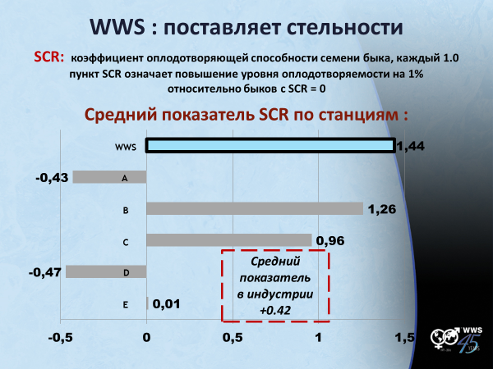
Компания WWS является не только лидером в отрасли с самым высоким уровнем оплодотворяемости, но также спермопродукция компании способна обеспечить наибольшее количество стельностей, по сравнению с другими компаниями. График, представленный ниже, демонстрирует активных Голштинских И.О. быков, имеющих уровень оплодотворяемости выше +2,5. Источник: CDCB, США, Август 2017 Сводные данные по производителям Ассоциации Голштинского скота США, AG, Дженервейшенс

